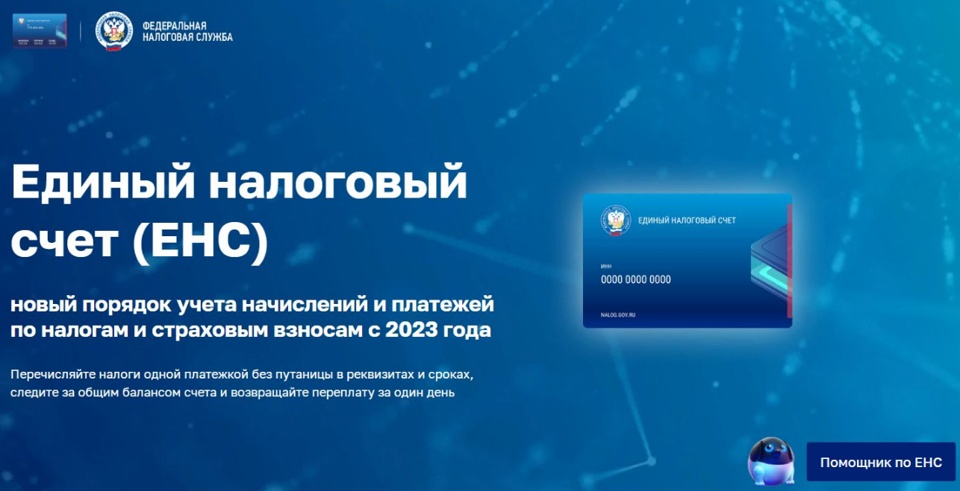

Как заполнить и как подать уведомление об исчисленных налогах и взносах

Форма, порядок заполнения и формат представления уведомления утверждены Приказом ФНС России от 02.11.2022 № ЕД-7-8/1047@.

Уведомление предоставляется в налоговый орган по месту постановки на учет плательщика (по юридическому адресу) или в качестве крупнейшего плательщика.

Подать уведомление можно:
- по телекоммуникационным каналам связи
- через Личный кабинет налогоплательщика
- на бумаге (для налогоплательщиков, не указанных в п.3 ст.80 НК РФ).
Особенности уведомлений в 2023 году:
- В текущем году уведомление можно подать в виде распоряжения – то есть обычной платежки с реквизитами для распределения перечисленных денег: ИНН, КПП, КБК, ОКТМО.
- В поле 107 платежного поручения нужно указать налоговый период.
- В поле 101 «Статус» - значение 02.
- Поля 106 «Основание платежа, 108 «Номер» и 109 «Дата документа» не заполняются.
Уведомление подается до 25 числа месяца, в котором установлен срок уплаты.

Информация о налогах, по которым нужно подавать уведомление и сроках его предоставления, доступна на промо-странице о ЕНС в разделе «Уведомление об исчисленных суммах».

